**第三节　机械能守恒定律及其应用**

### 固基础自我诊断.tif

知识1　重力做功与重力势能

1．重力做功的特点

(1)重力做功与路径无关，只与始末位置的高度差有关．

(2)重力做功不引起物体机械能的变化．

2．重力势能

(1)公式：*E*p＝*mgh*.

(2)矢标性：重力势能是标量，但有正、负，其意义是表示物体的重力势能比它在参考平面上大还是小，这与功的正、负的物理意义不同．

(3)系统性：重力势能是物体和地球共有的．

(4)相对性：重力势能的大小与参考平面的选取有关．重力势能的变化是绝对的，与参考平面的选取无关．

3．重力做功与重力势能变化的关系

(1)定性关系：重力对物体做正功，重力势能就减少；重力对物体做负功，重力势能就增加．

(2)定量关系：重力对物体做的功等于物体重力势能的减少量．即*W*G＝－(*E*p2－*E*p1)＝－Δ*E*p.

知识2　弹性势能

1．大小：弹簧的弹性势能的大小与弹簧的形变量及劲度系数有关．

2．弹力做功与弹性势能变化的关系：弹力做正功，弹性势能减小，弹力做负功，弹性势能增加．

知识3　机械能守恒定律

1．内容

在只有重力或弹力做功的物体系统内，动能和势能可以互相转化，而总的机械能保持不变．

2．机械能守恒的条件

只有重力或弹力做功．

3．守恒表达式

|  |  |
| --- | --- |
| 观点 | 表达式 |
| 守恒观点 | *E*1＝*E*2，*E*k1＋*E*p1＝*E*k2＋*E*p2 |
| 转化观点 | Δ*E*k＝－Δ*E*p |
| 转移观点 | Δ*EA*减＝Δ*EB*增 |



1．(对应重力做功的特点)沿着高度相同、坡高不同、粗糙程度也不同的斜面将同一物体分别从底端拉到顶端，下列说法正确的是(　　)

A．沿坡度小的斜面运动时物体克服重力做功多

B．沿坡度大、粗糙程度大的斜面运动的物体克服重力做功多

C．沿坡度大、粗糙程度大的斜面运动的物体克服重力做功多

D．不管沿怎样的斜面运动，物体克服重力做功相同

[解析]　重力做功与路径无关，同一物体，上升相同的高度，克服重力做功均为*mgh*，故D正确．

[答案]　D

2．(对应重力做功和重力势能变化关系的理解)将质量为100 kg的物体从地面提升到10 m高处，在这个过程中，下列说法中正确的是(取*g*＝10 m/s2)(　　)

A．重力做正功，重力势能增加1.0×104 J

B．重力做正功，重力势能减少1.0×104 J

C．重力做负功，重力势能增加1.0×104 J

D．重力做负功，重力势能减少1.0×104 J

[解析]　物体从地面提升10 m，重力做负功，*W*＝－*mgh*＝－1.0×104 J，重力势能增加了1.0×104 J，C正确．

[答案]　C

3．(多选)(对应弹性势能的理解)如图5－3－1所示，一个物体以速度*v*0冲向竖直墙壁，墙壁和物体间的弹簧被物体压缩，不计任何摩擦阻力，在此过程中下列说法中正确的是

(　　)

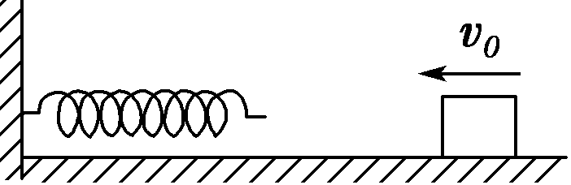

图5－3－1

A．物体对弹簧做功，物体的动能增加

B．物体向墙壁运动相同的位移，弹力做的功不相等

C．弹簧的弹力做正功，弹簧的弹性势能减小

D．弹簧的弹力做负功，弹簧的弹性势能增加

[解析]　物体压缩弹簧的过程中，弹簧的弹力对物体做负功，弹簧的弹性势能增加，物体的动能减小，A、C错误、D正确；物体向墙壁运动的过程中，弹簧的弹力逐渐增大，因此运动相同的位移，弹力做的功越来越多，B正确．

[答案]　BD

4．(多选)(对应机械能的理解)(2014·山东师大附中上学期期中)如图5－3－2所示，质量分别为*M*、*m*的两个小球置于高低不同的两个平台上，*a*、*b*、*c*分别为不同高度的参考平面，下列说法正确的是(　　)

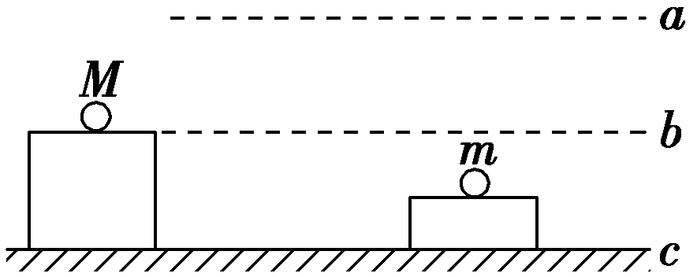

图5－3－2

A．若以*c*为参考平面，*M*的机械能大

B．若以*b*为参考平面，*M*的机械能大

C．若以*a*为参考平面，无法确定*M*、*m*机械能的大小

D．无论如何选择参考平面，总是*M*的机械能大

[解析]　若以*b*为参考平面，*M*的机械能为零，*m*的机械能为负值，*M*的机械能大，B正确；若以*c*为参考平面，则*E*p*M*＝*MghM*，*F*P*m*＝*mghm*，因不知*M*、*m*的大小关系，故无法比较*M*、*m*的机械能大小，若以*a*为参考平面，同样无法比较*M*、*m*的机械能大小，故A、D错误、C正确．

[答案]　BC

【高考通关】

(1)重力做功与路径无关，与物体所受的其他力也无关．

(2)重力做正功，重力势能减少，而且量值相同．

(3)弹力做正功，弹性势能减少，而且量值相同．

(4)物体机械能的大小与所参考平面有关，由物体的质量和物体与参考面的高度差共同决定．



考点1　机械能守恒条件的理解

1．关于机械能守恒的理解

(1)只受重力作用，如在不考虑空气阻力的情况下的各种抛体运动，物体的机械能守恒．

(2)受其他力，但其他力不做功，只有重力或系统内的弹力做功．

(3)系统内的弹力做功伴随着弹性势能的变化，并且系统内弹力做功等于系统弹性势能的减少量．

2．机械能是否守恒的判断方法

(1)利用机械能的定义判断(直接判断)；机械能包括动能、重力势能和弹性势能，判断机械能是否守恒可以看物体或系统机械能的总和是否变化．

(2)用做功判断：若物体或系统只有重力或系统内弹力做功，虽受其他力，但其他力不做功，机械能守恒．

(3)用能量转化来判断：若物体系统中只有动能和势能的相互转化而无机械能与其他形式的能的转化，则物体系统机械能守恒．



考向1　对机械能守恒条件的理解

　关于机械能是否守恒，下列说法正确的是(　　)

A．做匀速直线运动的物体机械能一定守恒

B．做匀速圆周运动的物体机械能一定守恒

C．做变速运动的物体机械能可能守恒

D．合外力对物体做功不为零，机械能一定不守恒

[解析]　做匀速直线运动的物体与做匀速圆周运动的物体，如果是在竖直平面内则机械能不守恒，A、B错误；合外力做功不为零，机械能可能守恒，D错误、C正确．

[答案]　C

考向2　不含弹簧的系统机械能守恒的判断

　(多选)如图5－3－3所示，光滑细杆*AB*、*AC*在*A*点连接，*AB*竖直放置，*AC*水平放置，两相同的中心有小孔的小球*M*、*N*，分别套在*AB*和*AC*上，并用一细绳相连，细绳恰好被拉直，现由静止释放*M*、*N*，在运动过程中下列说法中正确的是(　　)

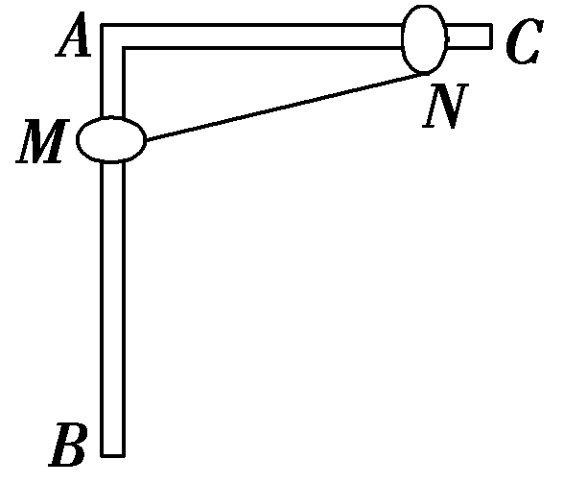

图5－3－3

A．*M*球的机械能守恒

B．*M*球的机械能减小

C．*M*和*N*组成的系统的机械能守恒

D．绳的拉力对*N*做负功

[解析]　因*M*下落的过程中细绳的拉力对*M*球做负功，对*N*球做正功，故*M*球的机械能减小，*N*球的机械能增加，但*M*和*N*组成的系统的机械能守恒，B、C正确，A、D错误．

[答案]　BC

考向3　含有弹簧的系统机械能守恒的判断

　如图5－3－4所示，一轻弹簧左端固定在长木板*M*的左端，右端与小木块*m*连接，且*m*与*M*及*M*与地面间接触光滑，开始时，*m*与*M*均静止，现同时对*m*、*M*施加等大反向的水平恒力*F*1和*F*2.在两物体开始运动以后的整个运动过程中(弹簧形变不超过其弹性限度)，下面正确的说法是(　　)

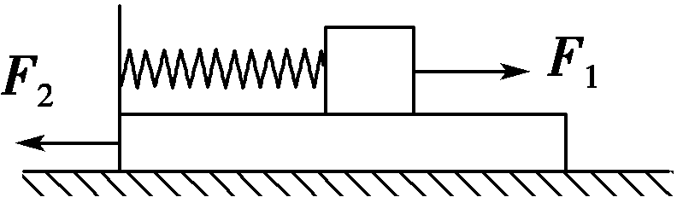

图5－3－4

A．对*m*、*M*和弹簧组成的系统，机械能守恒

B．对*m*、*M*和弹簧组成的系统，动能不断增加

C．对*m*、*M*和弹簧组成的系统，机械能不断增加

D．当弹簧弹力大小与*F*1、*F*2大小相等时，*m*、*M*的动能最大

[解析]　开始阶段，拉力大于弹簧的弹力，*F*1、*F*2对*m*、*M*均做正功，故系统的机械能不断增加．随着弹簧形变量的增加，当拉力等于弹力时，物体速度最大、动能最大．之后随着弹簧形变量的增加，拉力小于弹力，物体开始做减速运动，动能不断减小．速度减小到零后，物体反向运动，拉力*F*1、*F*2均开始做负功，故系统机械能减小．所以，本题正确答案为D.

[答案]　D

考点2　机械能守恒定律的应用

1．三种守恒表达式比较

|  |  |  |  |
| --- | --- | --- | --- |
| 表达角度 | 表达公式 | 表达意义 | 注意事项 |
| 守恒观点 | *E*k＋*E*p＝*E*k′＋*E*p′ | 系统的初状态机械能的总和与末状态机械能的总和相等 | 应用时应选好重力势能的零势能面，且初、末状态必须用同一零势能面计算势能 |
| 转化观点 | Δ*E*k＝－Δ*E*p | 表示系统(或物体)机械能守恒时，系统减少(或增加)的重力势能等于系统增加(或减少)的动能 | 应用时关键在于分清重力势能的增加量和减少量，可不选零势能面而直接计算初、末状态的势能差 |
| 转移观点 | Δ*E*增＝Δ*E*减 | 若系统由*A*、*B*两部分组成，则*A*部分物体机械能的增加量与*B*部分物体机械能的减少量相等 | 常用于解决两个或多个物体组成的系统的机械能守恒问题 |

2.机械能守恒定律的应用技巧

(1)机械能守恒定律是一种“能——能转化”关系，其守恒是有条件的，因此，应用时首先要对研究对象在所研究的过程中机械能是否守恒做出判断．

(2)如果系统(除地球外)只有一个物体，用守恒观点列方程较方便；对于由两个或两个以上物体组成的系统，用转化或转移的观点列方程较简便．



考向1　单个物体的机械能守恒定律的应用

　(2014·南开中学模拟)如图5－3－5所示，压力传感器能测量物体对其正压力的大小，现将质量分别为*M*、*m*的物块和小球通过轻绳固定，并跨过两个水平固定的定滑轮(滑轮光滑且较小)，当小球在竖直面内左右摆动且高度相等时，物块始终没有离开水平放置的传感器．已知小球摆动偏离竖直方向的最大角度为*θ*，滑轮*O*到小球间细线长度为*l*，重力加速度为*g*，求：

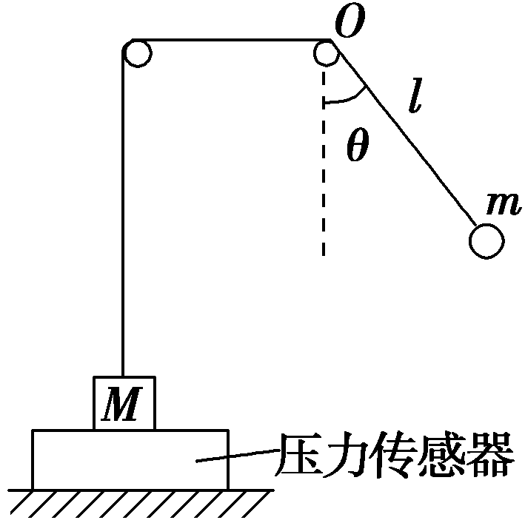

图5－3－5

(1)小球摆到最低点速度大小；

(2)小球摆到最低点时，压力传感器示数为0，则*M*/*m*的大小．

[解析]　(1)小球下摆过程中只有重力做功，小球的机械能守恒，由机械能守恒定律得：

*mgl*(1－cos *θ*)＝*mv*2－0，

解得：*v*＝.

(2)小球摆到最低点时，压力传感器示数为0，

则绳的拉力*F*＝*Mg*

对小球在最低点应用牛顿第二定律得：

*F*－*mg*＝*m*，

解得：＝3－2cos *θ*.

[答案]　(1)　(2)3－2cos *θ*

考向2　多物体系统机械能守恒定律的应用

　如图5－3－6所示，物块*A*的质量为*M*，物块*B*、*C*的质量都是*m*，并都可看作质点，且*m*<*M*<2*m*.三物块用细线通过滑轮连接，物块*B*与物块*C*的距离和物块*C*到地面的距离都是*L*.现将物块*A*下方的细线剪断，若物块*A*距滑轮足够远且不计一切阻力．求：

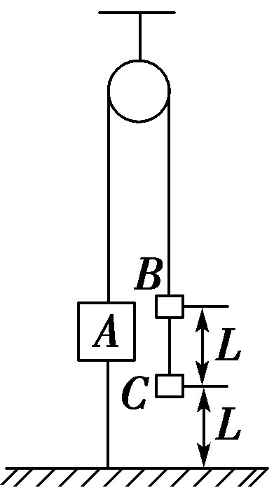

图5－3－6

(1)物块*A*上升时的最大速度；

(2)若*B*不能着地，求满足的条件．

[思路点拨]　(1)因*m*<*M*<2*m*，物块*C*着地前物块*A*一直向上加速，物块*C*着地时，物块*A*上升的速度达最大值．

(2)物块*C*着地后，物块*B*将向下减速运动，*B*恰好要着地时，对的最小值．

[解析]　(1)物块*A*、*B*、*C*组成的系统机械能守恒，当*C*刚要着地时，物块*A*上升的速度最大，设为*v*，由机械能守恒定律得：

2*mgL*－*MgL*＝(*M*＋2*m*)*v*2

解得：*v*＝.

(2)物块*C*着地后，物块*A*、*B*组成的系统机械能守恒，若*B*刚要着地时，速度为零，则有：

*mgL*－*MgL*＝0－(*M*＋*m*)*v*2

解得：＝，故要使*B*不着地，应满足>.

[答案]　(1)　(2)>

考向3　含有弹簧的系统机械能守恒定律的应用

　如图5－3－7所示，在竖直方向上*A*、*B*两物体通过劲度系数为*k*的轻质弹簧相连，*A*放在水平地面上；*B*、*C*两物体通过细绳绕过轻质定滑轮相连，*C*放在固定的光滑斜面上．用手拿住*C*，使细线刚刚拉直但无拉力作用，并保证*ab*段的细线竖直、*cd*段的细线与斜面平行．已知*A*、*B*的质量均为*m*，*C*的质量为4*m*，重力加速度为*g*，细线与滑轮之间的摩擦不计，开始时整个系统处于静止状态．释放*C*后*C*沿斜面下滑，*A*刚离开地面时，*B*获得最大速度．求：

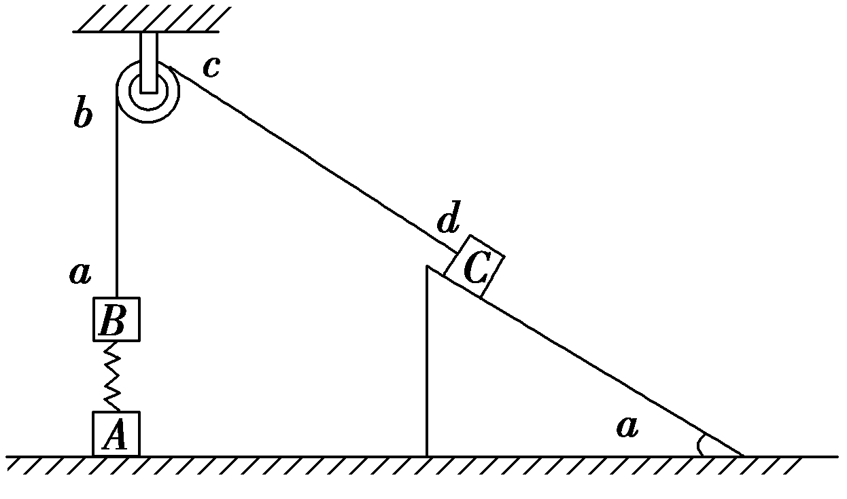

图5－3－7

(1)斜面倾角*α*.(2)*B*的最大速度*v*.

[解析]　(1)设当物体*A*刚刚离开地面时，弹簧的伸长量为*xA*，对*A*有*kxA*＝*mg*.

此时*B*受到重力*mg*、弹簧的弹力*kxA*、细线拉力*T*三个力的作用．设*B*的加速度为*a*，根据牛顿第二定律：

对*B*有，*T*－*mg*－*kxA*＝*ma*，

对*C*有，4*mg*sin *α*－*T*＝4*ma*，

当*B*获得最大速度时，有*a*＝0，

由此解得sin *α*＝0.5，所以*α*＝30°.

(2)开始时弹簧压缩的长度为*xB*＝*mg*/*k*，显然*xA*＝*xB*.

当物体*A*刚离开地面时，*B*上升的距离以及*C*沿斜面下滑的距离为*xA*＋*xB*.

由于*xA*＝*xB*，弹簧处于压缩状态和伸长状态时的弹性势能相等，且物体*A*刚刚离开地面时，*B*、*C*两物体的速度相等，设为*v*，由机械能守恒

4*mg*(*xA*＋*xB*)sin *α*－*mg*(*xA*＋*xB*)＝(4*m*＋*m*)*v*2，

代入数值解得*v*＝2*g*.

[答案]　(1)*α*＝30°　(2)*v*＝2*g*

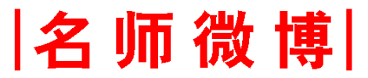

3点提醒：(1)机械能守恒的条件是只有重力或系统内弹力做功，并不是合外力为零或合外力做功为零．

(2)同一弹簧的弹性势能大小仅由形变量大小决定，与弹簧处于伸长状态或压缩状态无关．

(3)应用机械能守恒定律列方程时要注意区分所选用的表达形式．



思维建模2非质点模型

在应用机械能守恒定律处理实际问题时，经常遇到像“链条”“液柱”类的物体，其在运动过程中将发生形变，其重心位置相对物体也发生变化，因此这类物体不能再看做质点来处理．

物体虽然不能看成质点来处理，但因只有重力做功，物体整体机械能守恒．一般情况下，可将物体分段处理，确定质量分布均匀的规则物体各部分的重心位置，根据初末状态物体重力势能的变化列式求解．

　如图5－3－8所示，一条长为*L*的柔软匀质链条，开始时静止在光滑梯形平台上，斜面上的链条长为*x*0，已知重力加速度为*g*，*L*<*BC*，∠*BCE*＝*α*，试用*x*0、*x*、*L*、*g*、*α*表示斜面上链条长为*x*时链条的速度大小(链条尚有一部分在平台上且*x*>*x*0)．

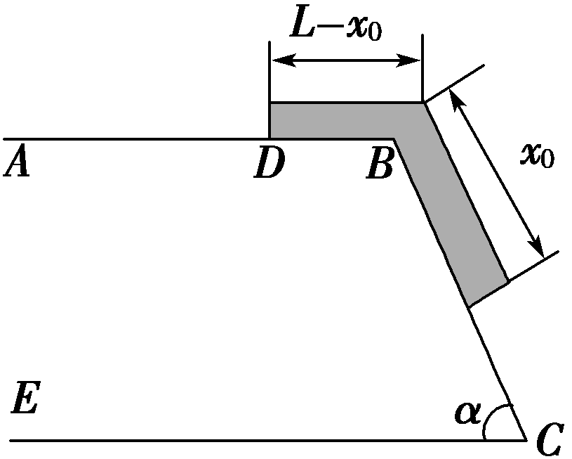

图5－3－8

[解析]　链条各部分和地球组成的系统机械能守恒，设链条的总质量为*m*，以平台所在位置为零势能面，则

－*x*0*g*·*x*0sin *α*＝*mv*2－*xg*·*x*sin *α*

解得*v*＝

所以当斜面上链条长为*x*时，链条的速度为

.

[答案]

[强化集训]

如图5－3－9所示，粗细均匀，两端开口的U形管内装有同种液体，开始时两边液面高度差为*h*，管中液柱总长度为4*h*，后来让液体自由流动，当两液面高度相等时，右侧液面下降的速度为(　　)

A.　　　　 B.

C. D.

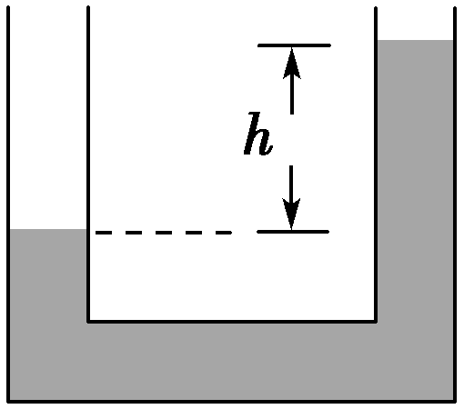

图5－3－9

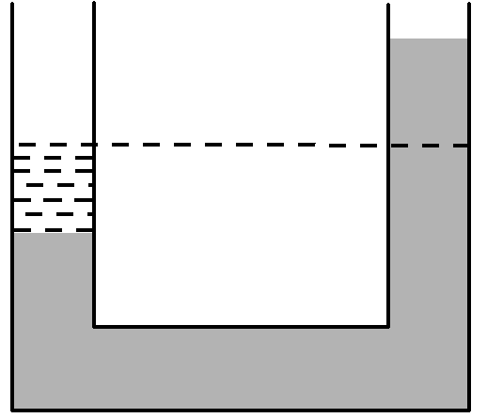

[解析]　当两液面高度相等时，减少的重力势能转化为整个液体的动能，根据动能关系有*mg*·*h*＝*mv*2，解得：*v*＝.

[答案]　A

### 冲关练两级集训.TIF

[A组　基础训练]

1．(多选)(2014·滁州模拟)关于重力势能，下列说法中正确的是(　　)

A．重力势能是地球与物体所组成的系统共有的

B．重力势能为负值，表示物体的重力势能比在参考平面上具有的重力势能少

C．卫星绕地球做椭圆运动，当由近地点向远地点运动时，其重力势能减小

D．只要物体在水平面以下，其重力势能为负值

[解析]　重力势能是物体与地球的相互作用所具有的能量，其为负值表示物体在所选的参考面以下，不一定在某水平面以下，A、B正确，D错误；卫星由近地点向远地点运动时万有引力做负功，重力势能增加，C错误．

[答案]　AB

2．(多选)图5－3－10甲中弹丸以一定的初始速度在光滑碗内做复杂的曲线运动，图乙中的运动员在蹦床上越跳越高．下列说法中正确的是(　　)

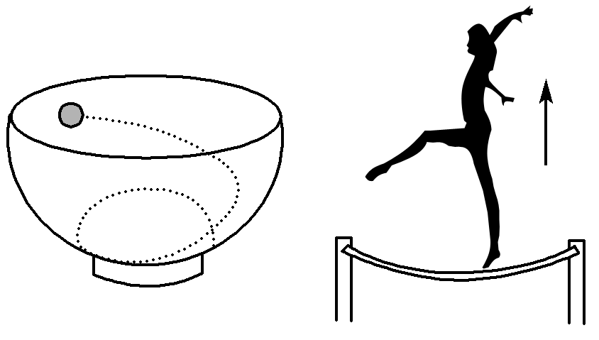

甲　　　　　乙

图5－3－10

A．图甲弹丸在上升的过程中，机械能逐渐增大

B．图甲弹丸在上升的过程中，机械能保持不变

C．图乙中的运动员多次跳跃后，机械能增大

D．图乙中的运动员多次跳跃后，机械能不变

[解析]　弹丸在光滑的碗内上升过程中，只有重力做功，其机械能保持不变，A错误、B正确；运动员在蹦床上越跳越高，其机械能逐渐增大，C正确，D错误．

[答案]　BC

3．(多选)(2013·课标全国卷Ⅱ)目前，在地球周围有许多人造地球卫星绕着它运转，其中一些卫星的轨道可近似为圆，且轨道半径逐渐变小．若卫星在轨道半径逐渐变小的过程中，只受到地球引力和稀薄气体阻力的作用，则下列判断正确的是

(　　)

A．卫星的动能逐渐减小

B．由于地球引力做正功，引力势能一定减小

C．由于气体阻力做负功，地球引力做正功，机械能保持不变

D．卫星克服气体阻力做的功小于引力势能的减小

[解析]　卫星半径减小时，分析各力做功情况可判断卫星能量的变化．

卫星运转过程中，地球的引力提供向心力，*G*＝*m*，受稀薄气体阻力的作用时，轨道半径逐渐变小，地球的引力对卫星做正功，势能逐渐减小，动能逐渐变大，由于气体阻力做负功，卫星的机械能减小，选项B、D正确．

[答案]　BD

[B组　能力提升]

4．(2014·上海高考)静止在地面上的物体在竖直向上的恒力作用下上升，在某一高度撤去恒力．不计空气阻力，在整个上升过程中，物体机械能随时间变化关系是(　　)

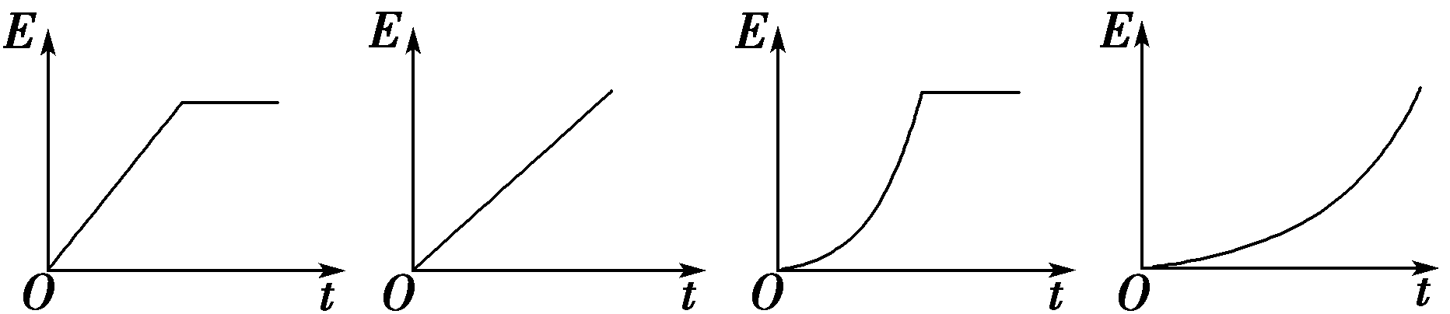

A　　　　　　B　　　　　　C　　　　 D

[解析]　以地面为零势能面，以竖直向上为正方向，则对物体，在撤去外力前，有*F*－*mg*＝*ma*，*h*＝*at*2，某一时刻的机械能*E*＝Δ*E*＝*F*·*h*，解以上各式得*E*＝·*t*2∝*t*2，撤去外力后，物体机械能守恒，故只有C正确．

[答案]　C

5．(多选)(2014·湖北省重点中学高三联考)如图5－3－11所示，在地面上以速度*v*0抛出质量为*m*的物体，抛出后物体落在比地面低*h*的海平面上，若以地面为零势能面，且不计空气阻力，则(　　)

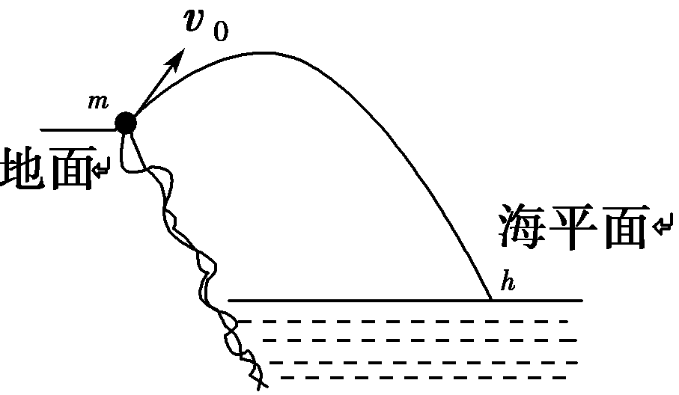

图5－3－11

A．物体在海平面的重力势能为*mgh*

B．重力对物体做的功为*mgh*

C．物体在海平面上的机械能为*mv*＋*mgh*

D．物体在海平面上的动能为*mv*＋*mgh*

[解析]　以地面为零势能面，海平面在地面以下高*h*处，高度为－*h*，所以物体在海平面的重力势能是－*mgh*，答案A错．重力做功和路径无关，和初末位置高度差有关，从地面到海平面，位移竖直向下为*h*，重力也向下，重力对物体做功*mgh*.答案B对．从地面到海平面过程只有重力做功，机械能守恒，海平面机械能等于地面机械能，在地面重力势能为0，动能*mv*，机械能为*E*＝0＋*mv*＝*mv*，答案C错．

海平面机械能同样*E*＝*mv*，而海平面重力势能为－*mgh*，所以*E*＝*mv*＝*E*k＋(－*mgh*)，得动能*E*k＝*mv*＋*mgh*.答案D对．

[答案]　BD

6．(2012·上海高考)如图5－3－12所示，可视为质点的小球*A*、*B*用不可伸长的细软轻线连接，跨过固定在地面上半径为*R*的光滑圆柱，*A*的质量为*B*的两倍．当*B*位于地面时，*A*恰与圆柱轴心等高．将*A*由静止释放，*B*上升的最大高度是(　　)

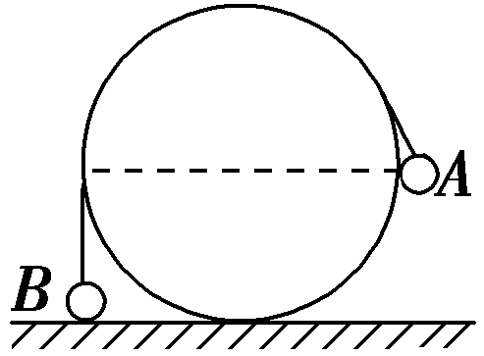

图5－3－12

A．2*R*　　　　　　　 B.

C. D.

[解析]　设*A*、*B*的质量分别为2*m*、*m*，当*A*落到地面上时，*B*恰好运动到与圆柱轴心等高处，以*A*、*B*整体为研究对象，则*A*、*B*组成的系统机械能守恒，故有2*mgR*－*mgR*

＝(2*m*＋*m*)*v*2，*A*落到地面上以后，*B*仍以速度*v*竖直上抛，上升的高度为*h*＝，解得*h*＝*R*，故*B*上升的总高度为*R*＋*h*＝*R*，选项C正确．

[答案]　C

### 课后限时自测(十六)　机械能守恒定律及其应用

(时间：45分钟)

一、选择题(本题共10小题)

1．(2014·南京模拟)自由下落的物体，其动能与位移的关系如图5－3－13所示，则图中直线的斜率表示该物体的(　　)

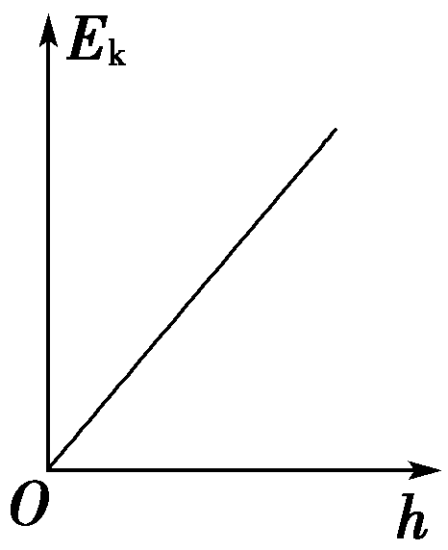

图5－3－13

A．质量　　　　　　　　 B．机械能

C．重力大小 D．重力加速度

[解析]　由机械能守恒定律，*E*k＝*mgh*，动能*E*k与位移*h*的关系图线的斜率表示该物体的重力大小，选项C正确．

[答案]　C

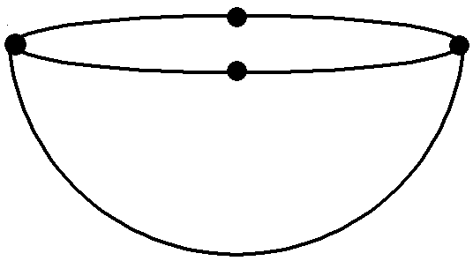

图5－3－14

2．(2014·佛山调研)在一次课外趣味游戏中，有四位同学分别将四个质量不同的光滑小球沿竖直放置的内壁光滑的半球形碗的碗口内侧同时由静止释放，碗口水平，如图5－3－14所示．他们分别记下了这四个小球下滑速率为*v*时的位置，则这些位置应该在同一个(　　)

A．球面 B．抛物面

C．水平面 D．椭圆面

[解析]　因半球形碗的内壁光滑，所以小球下滑过程中机械能守恒，取小球速率为*v*时所在的平面为零势能面，则根据机械能守恒定律得*mgh*＝*mv*2，因为速率*v*相等，所以高度*h*相等，与小球的质量无关，即这些位置应该在同一个水平面上，C正确．

[答案]　C

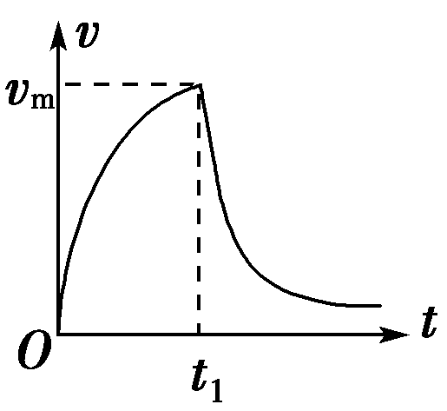

图5－3－15

3．(2014·深圳调研)跳伞运动员在下降过程中沿竖直方向运动的*v* －*t*图象如图5－3－15，则0～*t*1过程中(　　)

A．速度一直在增大

B．加速度一直在增大

C．机械能保持不变

D．位移为*v*m*t*1

[解析]　选项B错误，加速度一直在减小．选项C错误，有空气阻力，机械能减小．选项D错误，位移大于*v*m*t*1.选项A正确．

[答案]　A

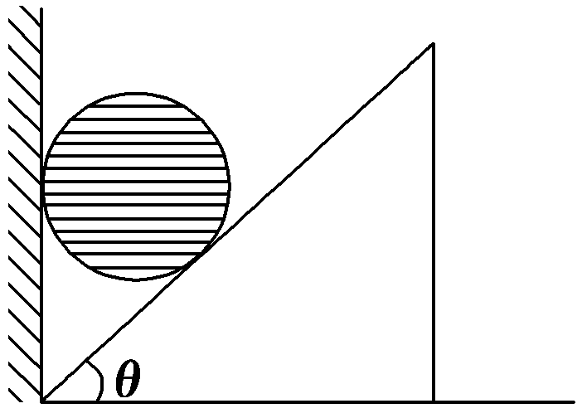

图5－3－16

4．(多选)如图5－3－16所示，斜劈劈尖顶着竖直墙壁静止于水平面上，现将一小球从图示位置静止释放，不计一切摩擦，则在小球从释放到落至地面的过程中，下列说法正确的是(　　)

A．斜劈对小球的弹力不做功

B．斜劈与小球组成的系统机械能守恒

C．斜劈的机械能守恒

D．小球机械能的减小量等于斜劈动能的增大量

[解析]　球有竖直方向的位移，所以斜劈对球做功．不计一切摩擦，小球下滑过程中，只有小球和斜劈组成的系统中动能和重力势能相互转化，系统机械能守恒，故选B、D.

[答案]　BD

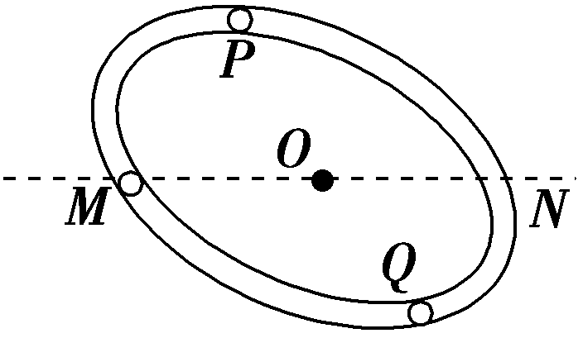

图5－3－17

5．(2014·安徽高考)如图5－3－17所示，有一内壁光滑的闭合椭圆形管道，置于竖直平面内，*MN*是通过椭圆中心*O*点的水平线．已知一小球从*M*点出发，初速率为*v*0，沿管道*MPN*运动，到*N*点的速率为*v*1，所需时间为*t*1；若该小球仍由*M*点以初速率*v*0出发，而沿管道*MQN*运动，到*N*点的速率为*v*2，所需时间为*t*2，则(　　)

A．*v*1＝*v*2，*t*1>*t*2 B．*v*1<*v*2，*t*1>*t*2

C．*v*1＝*v*2，*t*1<*t*2 D．*v*1<*v*2，*t*1<*t*2

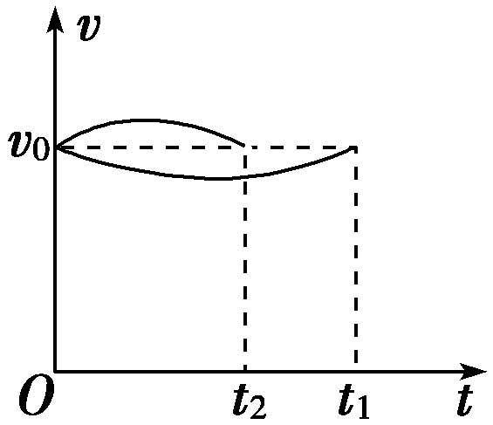

[解析]　利用机械能守恒定律和速率变化特点解决问题．根据机械能守恒定律可知*v*1＝*v*2，再根据速率变化特点知，小球由*M*到*P*再到*N*，速率先减小至最小，再增大到原速率．小球由*M*到*Q*再到*N*，速率先增大至最大，再减小到原速率．由两球运动速率特点以及两点路径的路程相等可画出如图所示图象，由图象可知小球沿*MQN*路径运动的平均速率大，所以*t*1>*t*2，故选项A正确．

[答案]　A

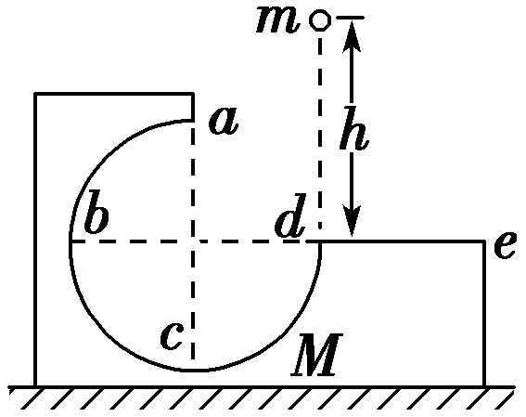

图5－3－18

6．(多选)(2014·广东十校第一次联考)如图5－3－18所示，*M*为固定在水平桌面上的有缺口的方形木块，*abcd*为半径是*R*的光滑圆弧形轨道，*a*为轨道的最高点，*de*面水平且有一定长度．今将质量为*m*的小球在*d*点的正上方高为*h*处由静止释放，让其自由下落到*d*处切入轨道内运动，不计空气阻力，则(　　)

A．只要*h*大于*R*，释放后小球就能通过*a*点

B．只要改变*h*的大小，就能使小球通过*a*点后，既可能落回轨道内，又可能落到*de*面上

C．无论怎样改变*h*的大小，都不可能使小球通过*a*点后落回轨道内

D．调节*h*的大小，可以使小球飞出*de*面之外(即*e*的右侧)

[解析]　要使小球到达最高点*a*，则在最高点小球速度最小时有*mg*＝*m*，得最小速度*v*＝，由机械能守恒定律得*mg*(*h*－*R*)＝*mv*2，得*h*＝*R*，即*h*必须大于或等于*R*，小球才能通过*a*点，A错误；小球若能到达*a*点，并从*a*点以最小速度平抛，有*R*＝*gt*2，*x*＝*vt*＝*R*，所以，无论怎样改变*h*的大小，都不可能使小球通过*a*点后落回轨道内，B错误、C正确；如果*h*足够大，小球可能会飞出*de*面之外，D正确．

[答案]　CD

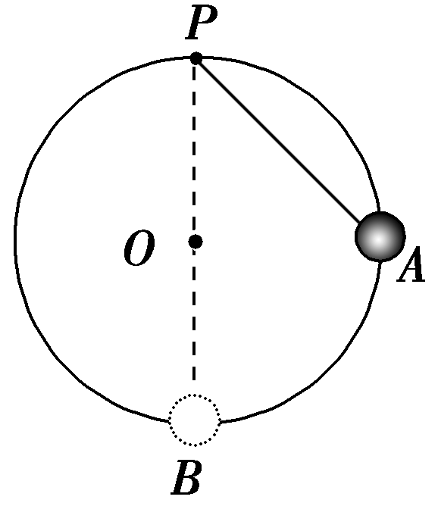

图5－3－19

7．(多选)(2014·南昌调研)如图5－3－19所示，一轻质橡皮筋的一端系在竖直放置的半径为0.5 m的圆环顶点*P*，另一端系一质量为0.1 kg的小球，小球穿在圆环上可做无摩擦的运动．设开始时小球置于*A*点，橡皮筋刚好处于无形变状态，*A*点与圆心*O*位于同一水平线上．当小球运动到最低点*B*时速率为1 m/s，此时小球对圆环恰好没有压力(取*g*＝10 m/s2)．下列正确的是(　　)

A．从*A*到*B*的过程中，小球的机械能守恒

B．从*A*到*B*的过程中，橡皮筋的弹性势能增加了0.45 J

C．小球过*B*点时，橡皮筋上的弹力为0.2 N

D．小球过*B*点时，橡皮筋上的弹力为1.2 N

[解析]　小球从*A*到*B*的过程中，橡皮筋的弹力对小球做负功，小球的机械能减小，橡皮筋的弹性势能增加，增加量为*mgR*－*mv*2＝0.45 J，A错误、B正确；在*B*点对小球应用牛顿第二定律得：*F*－*mg*＝*m*，解得在*B*点，橡皮筋的弹力大小为*F*＝1.2 N，C错误、D正确．

[答案]　BD

8．(2014·福建省厦门联考)将一弹性绳(质量不计)一端固定在某一高处*O*点，另一端系在一个物体上，现将物体从*O*点处由静止释放，测出物体在不同时刻的速度*v*和到*O*点距离*s*，得到*v* －*s*图象如图5－3－20所示．已知物体质量为5 kg，弹性绳的自然长度为12 m，(弹性绳的伸长在弹性限度内，遵循胡克定律，不计空气阻力，重力加速度*g*取10 m/s2)，则可知(　　)

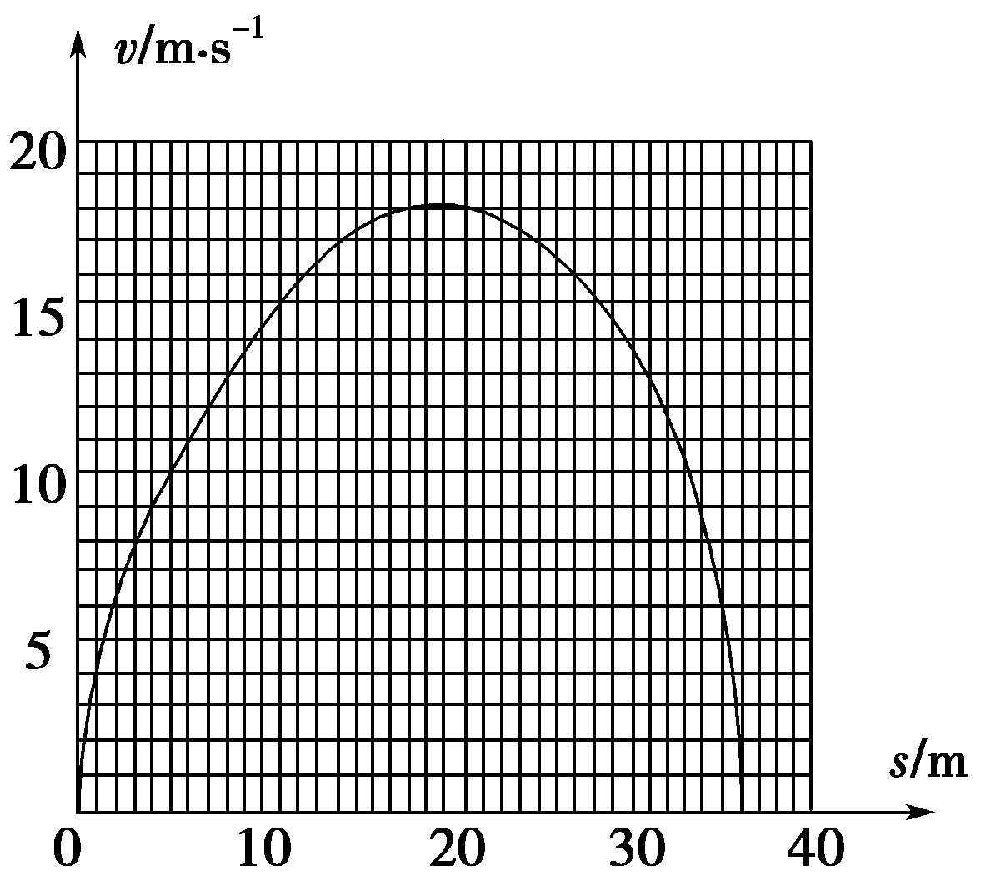

图5－3－20

A．物体下落过程中弹性绳的平均拉力大小约50 N

B．物体下落过程中最大加速度大小约为25 m/s2

C．物体下落过程中弹性绳弹性势能最大值约为1 800 J

D．当弹性绳上的拉力为100 N时物体的速度大小约为18 m/s

[解析]　将物体从*O*点处由静止释放，在*s*<12 m阶段，物体做自由落体运动．当物体下落20 m即伸长量为8 m时速度最大，此时物体重力与弹性绳拉力相等，即*k*×8＝*mg*，解得*k*＝25/4 N/m.物体下落过程中弹性绳的最大伸长量为24 m．最大拉力为*k*×24＝150 N，物体下落过程中弹性绳的平均拉力大小约75 N，选项A错误．由牛顿第二定律，150 N－*mg*＝*ma*，解得物体下落过程中最大加速度大小约为20 m/s2，选项B错误．由机械能守恒定律，*mgh*＝*E*p，物体下落过程中弹性绳弹性势能最大值约为5×10×36 J＝1 800 J，选项C正确．当弹性绳上的拉力为100 N时，弹性绳伸长量16 m，物体下落16 m＋12 m＝28 m，由图可知，对应的速度大小约为15 m/s，选项D错误．

[答案]　C

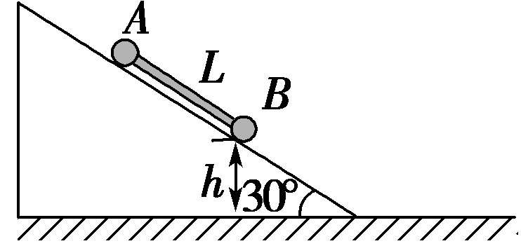

图5－3－21

9．(2014·济宁模拟)如图5－3－21所示，在倾角*θ*＝30°的光滑固定斜面上，放有两个质量分别为1 kg和2 kg的可视为质点的小球*A*和*B*，两球之间用一根长*L*＝0.2 m的轻杆相连，小球*B*距水平面的高度*h*＝0.1 m．两球从静止开始下滑到光滑地面上，不计球与地面碰撞时的机械能损失，*g*取10 m/s2.则下列说法中正确的是(　　)

A．下滑的整个过程中*A*球机械能守恒

B．下滑的整个过程中两球组成的系统机械能守恒

C．两球在光滑地面上运动时的速度大小为2 m/s

D．系统下滑的整个过程中*B*球机械能的增加量为 J

[解析]　两球下滑的过程中，杆对*A*球做负功，*A*球机械能减少，但两球组成的系统机械能守恒，A错误、B正确；设两球在光滑地面上运动的速度为*v*，由机械能守恒可得：*mAg*(*h*＋*L*sin 30°)＋*mBgh*＝(*mA*＋*mB*)*v*2，解得*v*＝ m/s，C错误；系统下滑过程中*B*球机械能的增加量Δ*EB*＝*mBv*2－*mBgh*＝ J，D错误．

[答案]　B

10．(多选)(2014·江苏省苏、锡、常、镇四市高三调研)如图5－3－22所示，在竖直平面内半径为*R*的四分之一圆弧轨道*AB*、水平轨道*BC*与斜面*CD*平滑连接在一起，斜面足够长．在圆弧轨道上静止着*N*个半径为*r*(*r*≪*R*)的光滑刚性小球，小球恰好将圆弧轨道铺满，从最高点*A*到最低点*B*依次标记为1、2、3…*N*.现将圆弧轨道末端*B*处的阻挡物拿走，*N*个小球由静止开始沿轨道运动，不计摩擦与空气阻力，下列说法正确的是(　　)

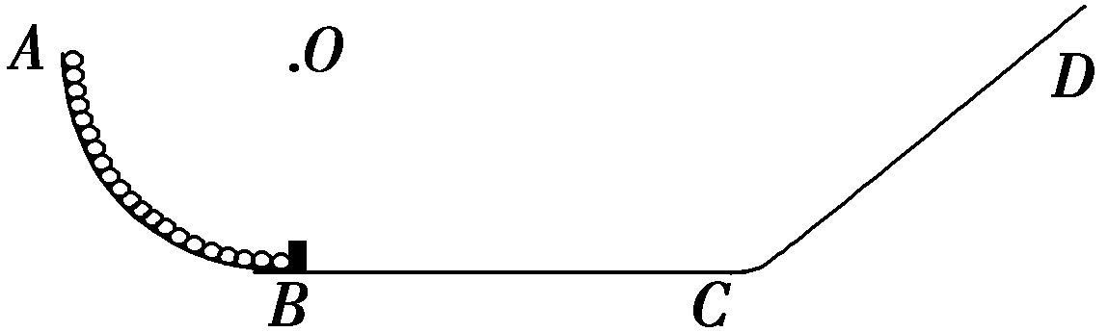

图5－3－22

A．*N*个小球在运动过程中始终不会散开

B．第*N*个小球在斜面上能达到的最大高度为*R*

C．第1个小球到达最低点的速度>*v*>

D．第1个小球到达最低点的速度*v*<

[解析]　在*AB*段，后面的小球总要往前推前面的小球，*BC*水平段，各小球保持匀速运动，相互之间仅仅接触，但无弹力作用，在*CD*段，前面的小球会减速运动，后面的小球速度比它大，因此又将推着它向前运动，所以整个运动过程中各小球始终不会散开，故选项A正确；在*AB*段时，高度在*R*/2之上的小球只占总数的1/3，而在斜面上各小球连成直线铺开，根据机械能守恒定律可知第*N*个小球在斜面上能达到的最大高度小于*R*，故选项B错误；同样对整体在*AB*段时，重心低于*R*/2，所以第1个小球到达最低点的速度*v*<，故选项C错误；选项D正确．

[答案]　AD

二、计算题(本题共2小题)

11.

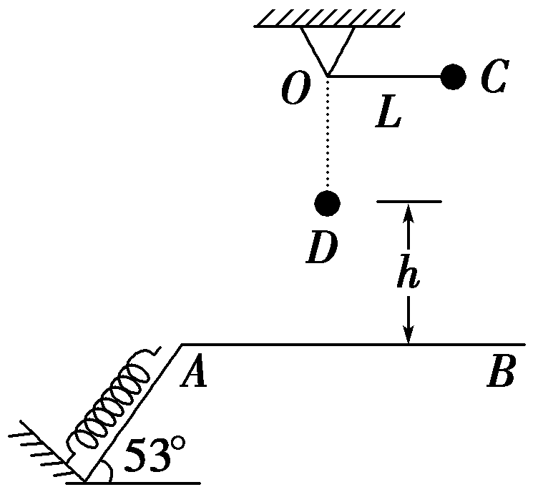

图5－3－23

(2014·德州模拟)如图5－3－23所示，在同一竖直平面内，一轻质弹簧一端固定，另一自由端恰好与水平线*AB*平齐，静止放于倾角为53°的光滑斜面上．一长为*L*＝9 cm的轻质细绳一端固定在*O*点，另一端系一质量为*m*＝1 kg的小球，将细绳拉至水平，使小球在位置*C*由静止释放，小球到达最低点*D*时，细绳刚好被拉断．之后小球在运动过程中恰好沿斜面方向将弹簧压缩，最大压缩量为*x*＝5 cm.(*g*＝10 m/s2，sin 53°＝0.8，cos 53°＝0.6)求：

(1)细绳受到的拉力的最大值；

(2)*D*点到水平线*AB*的高度*h*；

(3)弹簧所获得的最大弹性势能*E*p.

[解析]　(1)小球由*C*到*D*，由机械能守恒定律得：

*mgL*＝*mv*

解得*v*1＝①

在*D*点，由牛顿第二定律得

*F*－*mg*＝*m*②

由①②解得*F*＝30 N

由牛顿第三定律知细绳所能承受的最大拉力为30 N.

(2)由*D*到*A*，小球做平抛运动

*v*＝2*gh*③

tan 53°＝④

联立解得*h*＝16 cm.

(3)小球从*C*点到将弹簧压缩至最短的过程中，小球与弹簧系统的机械能守恒，即*E*p＝*mg*(*L*＋*h*＋*x*sin 53°)，代入数据得：*E*p＝2.9 J.

[答案]　(1)30 N　(2)16 cm　(3)2.9 J

12．(2014·湖北省襄阳市襄阳一中　枣阳一中等四校高三联考)如图5－3－24所示，半径*R*＝1.0 m的光滑圆弧轨道固定在竖直平面内，轨道的一个端点*B*和圆心*O*的连线与水平方向间的夹角*θ*＝37°，另一端点*C*为轨道的最低点．*C*点右侧的水平路面上紧挨*C*点放置一木板，木板质量*M*＝2 kg，上表面与*C*点等高．质量*m*＝1 kg的物块(可视为质点)从空中*A*点以*v*0＝1.2 m/s的速度水平抛出，恰好从轨道的*B*端沿切线方向进入轨道．已知物块与木板间的动摩擦因数*μ*1＝0.2，木板与路面间的动摩擦因数*μ*2＝0.08，取*g*＝10 m/s2，sin 37°＝0.6.试求：

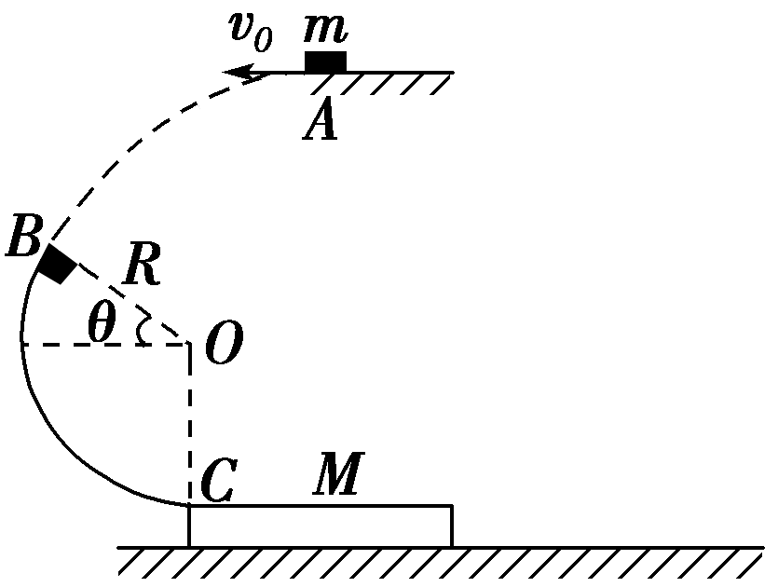

图5－3－24

(1)物块经过轨道上的*C*点时对轨道的压力大小；

(2)若物块刚好滑到木板的中点停止，求木板的长度．

[解析]　(1)设物块在*B*点的速度大小为*v*1，由平抛运动特点可得：*v*1＝＝2 m/s

物块*B*到*C*，机械能守恒，故有：

*mv*＋*mgR*(1＋sin 37°)＝*mv*

在*C*点满足：*F*N－*mg*＝*m*

联立解得：*F*N＝46 N

由牛顿第三定律可知在*C*点时物块对轨道的压力为*F*N′＝*F*N＝46 N.

(2)物块滑上木板后，由于*μ*1*mg*<*μ*2(*M*＋*m*)*g*，因而木板保持静止．

物块在木板上滑动时，对于物块有：*μ*1*mg*＝*ma*

＝

联立解得木板长度：*L*＝18 m.

[答案]　(1)46 N　(2)18 m